Inteligência Artificial no contexto de jogos digitais
Diego Tubino Gomes Hartmann
Escola de Artes, Comunicação e Hospitalidade
Design de Jogos e Entretenimento Digital – UNIVALI – SC – Brazil
dtghartmann@edu.univali.br

Resumo. O resumo será feito no fim, com a contextualização, proposta e resultados obtidos do trabalho. Texto texto texto texto texto texto texto texto texto texto texto texto texto texto texto texto texto texto texto texto texto texto texto texto texto texto texto texto texto texto texto texto texto texto texto texto texto texto texto texto texto texto texto texto texto texto texto.

1. Introdução
O Jogo pode ser definido como uma atividade voluntária exercida dentro de determinados limites de tempo e espaço, segundo regras livremente consentidas, mas obrigatórias, dotado de um fim em si mesmo (Huizinga, 1971).
Além disso, a produção de um jogo possui relação com o Design, que compreende a idealização, criação, desenvolvimento, configuração, concepção, elaboração e especificação de um produto (de Paula, 2010). Desta relação, surge o termo Design de Jogos, que se refere ao processo de Design cujo produto é um jogo, físico ou digital (Katie; Eric, 2012).
Mas, não há como mencionar Jogos Digitais sem levar em consideração o campo da Inteligência Artificial (IA). A IA é a área da computação que consiste em fazer máquinas simularem a maneira humana de pensar para aprenderem e resolverem problemas (Reads, 2017); ela é utilizada em jogos digitais para, por exemplo, fazer com que um Personagem Não Jogável (Non-Playeble Character - NPC) receba estímulos do ambiente e tome decisões a partir deles.
Essa usabilidade de IA em Jogos Digitais se dá devido a intenção dos desenvolvedores em maximizar o aproveitamento e a participação do jogador durante longos períodos de jogatina (Mass; Luc, 2019). Porém, há de se analisar essas aplicações de IA em jogos, de maneira a especificar como os algoritmos de Inteligência Artificial se adequam ao funcionamento de um jogo digital.
Este trabalho tem como objetivo esclarecer essas indagações, trazendo informações sobre IA relacionando-a com o desenvolvimento de Jogos Digitais – através, principalmente, dos resultados obtidos com o projeto (jogo) desenvolvido para a disciplina de Inteligência Artificial (Sessão 3).
Nas partes deste documento que sucedem esta, a Sessão 2 tange a relação entre IA e Jogos Digitais; a Sessão 2.1 detalha sobre as técnicas de movimentação usadas em jogos, enquanto a 2.2 trata das técnicas de tomada de decisão para jogos. Na Sessão 3 é elaborada a Proposta de Inteligência Artificial, apresentando o jogo desenvolvido na disciplina de Inteligência Artificial paralelamente a este artigo; a Sessão 4 detalha o design deste projeto. Na Sessão 5 encontra-se o desenvolvimento do tema deste trabalho e, na Sessão 6, a conclusão.

2. Inteligência Artificial e Jogos Digitais
Durante a história da criação da IA, todos os responsáveis por seu desenvolvimento tinham o mesmo objetivo: criar uma máquina que pudesse pensar e agir como um humano. Vale ressaltar um deles: Alan Turing. Turing foi o responsável pelo bem-sucedido Teste de Turing (marco na história da IA), onde uma máquina conseguiu se passar por um ser humano após ter sido colocada para trocar mensagens escritas com uma pessoa, com o intuito de fazer a pessoa acreditar que a entidade com quem conversava fosse outro ser-humano. (X2 Inteligência Digital, 2020)
Dentre as áreas em que a IA é aplicada hoje – como Reconhecimento de Imagem (Google e IBM), Reconhecimento de Fala (Siri e Alexa) e Tradução (GNMT) – a Automação de TI é onde a IA é mais difundida, em 47% das empresas; seguido de Controle de Qualidade, com 46%, e Segurança Cibernética, com 41% (Deloitte, 2018).
Isso sem mencionar a aplicação em Jogos. Jogar um jogo exige, além de conhecer as regras, calcular os próximos movimentos possíveis dentro dessas regras, com o objetivo de julgar os passos que trarão a melhor chance de vencer. Portanto, se uma máquina (robô ou NPC) consegue tal façanha – de maneira similar a um jogador humano – há razões para acreditar que eles podem executar outras tarefas do dia a dia de uma pessoa (Deloitte, 2018). A vitória de AlphaGo, robô jogador de GO (jogo de tabuleiro), sobre Ke Jie (campeão mundial de GO) foi uma demonstração da capacidade da IA quando aplicada em jogos (BBC News, 2017).

Tem que por mais exemplos de jogos e como as IAs deles funcionam
Um dos primeiros jogos a apresentar um sistema de IA foi Pac-Man. Os NPCs (fantasmas inimigos que seguem o Pac-Man) parecem conspirar de forma consciente contra o jogador, sendo movidos pela técnica de IA chamada Máquina de Estados (Millington; Funge, 2009).
A Máquina de Estados consiste em uma predefinição de estados para – no caso de um jogo – o NPC, estabelecendo ações (como, por exemplo, Parado, Andando e Atirando) que são disparadas a partir de certas condições. Para melhor compreensão, a Figura 1 ilustra uma Máquina de Estado de uma lâmpada, que possui dois estados: Ligada e Desligada, que são alterados de acordo com as condições estabelecidas.
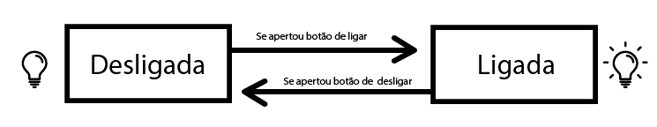
Figura 1. Máquina de Estados de uma lâmpada
Em seguida, a Figura 2 ilustra uma Máquina de Estado de um dos NPCs do Pac-Man, com os estados Dispersar, Caçar e Fugir,
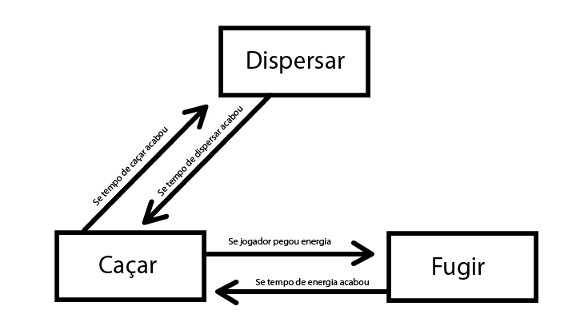
Figura 2. Máquina de Estados dos NPCs de Pac-Man.

2.1. Técnicas de movimentação para jogos
Um Grafo é uma estrutura abstrata de dados composto por Vértices e Arestas, que conectam esses Vértices. Portanto, para um Grafo chamado G, que possui um conjunto de Arestas chamado A e outro conjunto de Vértices chamado V, tem-se a representação G = (V, E) (Bollobas, 2020).
(Ler →+ grafos + tópicos abaixo https://www.revista-programar.info/artigos/grafos-1a-parte/#:~:text=S%C3%A3o%20amplamente%20usados%20em%20matem%C3%A1tica,objectos%20de%20uma%20certa%20colec%C3%A7%C3%A3o. ) (Araújo, 2007)
Busca heurística,
Path moving,
pathfinding,
flocking.

2.2. Técnicas de tomada de decisão para jogos
Redes Neurais é o campo da computação que faz referência a sistemas computacionais que simulam o sistema de nervoso de um ser vivo, simulando a capacidade cognitiva de aprender e desempenhar funções. São formados por nós, que são interconectados de maneira a mimetizar os neurônios e suas conexões.
A partir de uma camada de entrada, uma camada de saída e uma camada oculta entre elas (todas conectadas por nós, formando uma rede (neural) – Figura 3), a Rede Neural identifica padrões e relações em suas análises, a fim de classificar e agrupar os dados para gerar informação, aprendendo com o tempo. (SAS, 2019)
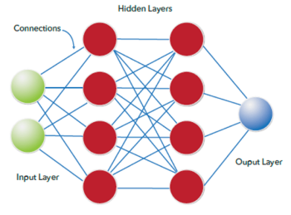
Figura 3. Exemplo de Rede Neural.
Lógica Fuzzy,
algoritmos geneticos,
técnicas de ia avançadas para jogos.

3. Proposta de Inteligência Artificial
Contextualizar o jogo.
Mecânicas
condicao de vitoria e derrota,
proposta (movimentacao/tomada de decisao/comportamento em grupo).
Tabela 1. Exemplo de tabela (titulo vai em cima)


4. Design do Jogo
Descrever o design do jogo feito como proposta de IA.

5. Desenvolvimento
Dev do artigo ou do jogo?

6. Conclusão
Conclusão sobre o artigo e os resultados alcançados.

Referências
Araújo, Miguel. Grafos: 1ª parte. Revista PROGRAMAR, [S. l.], p. 1, 27 set. 2007. Disponível em: https://www.revista-programar.info/artigos/grafos-1a-parte. Acesso em: 18 mar. 2021.
BBC News. Google AI defeats human Go champion. [S. l.], 17 mar. 2017. Disponível em: https://www.bbc.com/news/technology-40042581. Acesso em: 17 mar. 2021.
Bollobas, Bela. Modern Graph Theory. 1. ed. [S. l.]: Springer, 2020. 394 p. ISBN 0387984887.
De Paula, A. J. F. et al. Breve história e análise crítica do ensino do design no Brasil. Convergências-revista de Investigação e Ensino das Artes, v. 5, p. 1-8, 2010.
Delloite. Artificial Intelligence. [S. l.], 2018. Disponível em: https://www2.deloitte.com/content/dam/Deloitte/nl/Documents/deloitte-analytics/deloitte-nl-data-analytics-artificial-intelligence-whitepaper-eng.pdf. Acesso em: 17 mar. 2021.
Huizinga, Johan. Homo ludens: O jogo como elemento da cultura. 1. ed. [S. l.]: Perspectiva, 2019. 304 p. ISBN 8527311577.
Mass, Laura E. Shummon Maass; Luc, Andy. Artificial Intelligence in Video Games: An overview of how video game A.I. has developed over time and current uses in games today. [S. l.], 1 jul. 2019. Disponível em: https://towardsdatascience.com/artificial-intelligence-in-video-games-3e2566d59c22. Acesso em: 16 mar. 2021.
Millington, Ian; Fuenge, John. Artificial Intelligence for Games. 2. ed. [S. l.]: CRC Press, 2009. 872 p. ISBN 978-0123747310.
Reads, Smart. Inteligência Artificial: compreender em que consiste a I.A e o que implica a aprendizagem das máquinas. 1. Ed [S.I]: Smart Reads, p.14, 2017.
Salen, Katie; Zimmerman, Eric. Regras do Jogo: Fundamentos do Design de Jogos. 1. ed. [S. l.]: Blucher, v. 3, p. 17, 2012
SAS. Redes Neurais: O que são e qual sua importância? [S. l.], 2019. Disponível em: https://www.sas.com/pt_br/insights/analytics/neural-networks.html. Acesso em: 18 mar. 2021.
X2 Inteligência Digital. História da Inteligência Artificial. [S. l.], 20 fev. 2020. Disponível em: https://x2inteligencia.digital/2020/02/20/historia-da-inteligencia-artificial/. Acesso em: 17 mar. 2021.

